|  |
| --- |
| **Муниципальное казённое дошкольное образовательное**  **учреждение «Мугинский детский сад»**  **Конспект организованной образовательной деятельности**  **«Кошелёк и его друзья»**  **для детей старшего дошкольного возраста**  **Подготовила: воспитатель Омарова З.Ш.** |

Занятие по познавательному развитию

«Кошелек и его друзья»

для детей старшего дошкольного возраста

**Цель:** Формирование экономических понятий и знаний о бюджете семьи.

Задачи:

***Образовательные:***

* закрепить понимание того, что у каждой семьи есть свой семейный бюджет (доход и расход), а также сущность понятия «монета», «банкнота», «пластиковая карта», наличные и безналичные деньги, банковские операции.

***Развивающие:***

* развивать умения соотносить свои желания и возможности;
* способствовать осознанию роли денег в жизни людей;

***Воспитательные:***

* воспитывать уважение к труду, к результатам труда людей;
* воспитывать навыки рационального потребления, культуры поведения.

**Оборудование:** ноутбук, экран, магнитная доска, бумажные кошельки, монеты.

Ход занятия:

**Воспитатель:** Дети, здравствуйте! Подумайте и скажите, почему человек улыбается? А когда нужно улыбаться другим людям? Давайте сейчас улыбнёмся и подарим частичку своего хорошего настроения друг другу.

Что такое не пойму, что к чему?

Мудрые кругом слова, пошла кругом голова.

Что такое финансы и бюджет,

Экономия, расход, доход?

Нас начали знакомить, как надо экономить.

Мы доходы всей семьи вместе посчитаем,

Цену всем вещам, что мы покупаем.

Много новых слов сегодня мы узнаем.

**Воспитатель:** Дорогие ребята! У каждого из вас, несомненно, есть семья. А что такое семья?

**Дети:** Это мама, папа, бабушка, дедушка, я, брат, сестра.

**Воспитатель:** Ребята, назовите своих членов семьи(выслушивает ответы 2-3 детей).Вот видите, у каждого свои семьи, у кого-то большие, у кого-то маленькие. Но какая бы не была семья, всем нужно питаться, одеваться, отдыхать. Что для этого нужно?

**Дети:** Деньги.

**Воспитатель:** А откуда деньги берутся в вашей семье?

**Дети:** Мама с папойработают и приносят деньги.

**Воспитатель:** Правильно, родители работают, им платят зарплату.

А бабушки и дедушки работают?

(ответы детей, некоторые скажут, что работают, а не которые - нет.)

**Воспитатель:** А если они не работают, то на что они живут?

**Дети:** Они получают пенсию.

**Воспитатель:** Да ребята, когда ваши бабушки и дедушки были молодые, они тоже работали и за это им платят теперь пенсию. Если у кого-то в семье есть старший брат или сестра, и они учатся после окончания школы в училище, техникуме или институте, то им тоже выплачивают каждый месяц деньги. Эти деньги называются – стипендией. Теперь мы с вами знаем, как в вашей семье появляются деньги. Если сложить все вместе — зарплату папы, зарплату мамы, пенсию бабушки и дедушки, стипендию брата и сестры, то получается доход, составляющий **семейный бюджет**. Запомните это, ребята.

Так что же такое семейный бюджет?

*(Ответы детей.)*

**Воспитатель:** А кто мне скажет, где держат деньги ваши родители, когда идут за покупками?

**Дети:** В кошельке.

**Воспитатель:** Правильно, ребята. И сегодня я вам расскажу сказку о Кошельке *(показ кошелька).* Он пришел к вам с вопросами и своими проблемами и очень надеется на вашу помощь.

Итак…. Жил да был Кошелёк. Он любил, когда его бережно открывали.

Для чего открывали кошелек*?*

**Дети:** Достать деньги.

**Воспитатель:** Их он хранил в разных своих кармашках. Чаще всего Кошелёк был не очень толстый. Но бывали особые дни, когда деньги наполняли его так, что он боялся, что его кнопочки и замочки не выдержат и кожа лопнет. Как он любил такие мгновения! В такие дни его открывали часто.

**?-**Отчего кошелек становился толстым?

**Дети:** Когда получали зарплату.

**Воспитатель:** Давайте еще раз вспомнить, кто и какие деньги вносят в семейный бюджет?

**Дети:** *Мама, папа - зарплата, бабушка, дедушка - пенсия, брат-студент - стипендия, маленький ребенок – пособие.*



*На магнитной доске один из детей вывешивает картинки*

Проблемная ситуация

А эти предметы, какое отношение могут иметь к семейному бюджету?

*Ответ детей (конверт с деньгами – подарок, молоко и яйца, огурцы и помидоры – можно продать).*



**?** - Можно ли кошелек назвать семейным бюджетом?

**Дети:** Можно.

**Воспитатель:** Правильно, ведь все поступления мы складываем в кошелек. А теперь решим задачу.

Задачка: Если папа работает на двух работах, а мама на одной, сколько зарплат пополнят этот кошелек?

**Дети:** 3 зарплаты.

**Воспитатель:** Молодцы, ребята!

Дружно с вами мы считали  
И про деньги рассуждали.  
А теперь мы дружно встали,  
Свои косточки размяли.

***Физ.минутка***

На счет «раз» кулак сожмем.  
На счет «два» в локтях сожмем.  
На счет «три» – прижмем к плечам.  
На четыре – к небесам.  
Хорошо прогнулись  
И друг другу улыбнулись.

Про *«пятерку»* не забудем -

Добрыми всегда мы будем.

На счет *«шесть»* прошу всех сесть.

Деньги, я, и вы, друзья,

Вместе дружная 7-я.

**Воспитатель:** Как вы думаете, какие деньги есть в этом кошельке?

**Дети:** Купюры и монеты.

Воспитатель достает из кошелька и показывает.

**Воспитатель:** Это наличные деньги, т.е. их можно увидеть, пощупать.

Игра «Дополни фразу» - Закреплять умения сопоставлять предметы и находить в них разницу.

**Воспитатель:** А теперь я начну фразу, а вы дополните:

* Монета круглая, а банкнота….. (прямоугольная)
* Банкнота бумажная, а монета ….(железная, медная, металлическая)
* Монета металлическая, а банкнота… (бумажная)
* Монета звенит, а банкнота…. (шуршит, шелестит)

**-** Монеты тяжелые, а купюры… (легкие)

**Воспитатель:** Как вы докажете, что монеты тяжелые, а купюры легкие?

**Эксперимент.** *Дети «взвешивают» на ладонях или подбрасывают (предложить купюру и монету)*

**Воспитатель:** В кошельке крупные купюры лежали в особом отделе и под замочком. Их использовали только для товаров первой необходимости.

Как вы думаете, на какие товары первой необходимости использовали деньги?

**Дети:** Продукты, одежда, покупка крупных вещей.

**Воспитатель:** Те, что были меньшего достоинства, лежали в другом отделе. Их использовали для покупки билета на проезд, газет, пирожков и другой мелочи.

**?-**Как одним словом можно назвать деньги, которые потратили?

**Дети:** Расход.

**Речевая игра «Доход или расход»**

Учить детей задавать ситуацию на понятия «доход», «расход».

Мама получила зарплату — доход.

Бабушка заболела — расход. Выиграла приз — доход.

Заплатили за квартиру — расход.

Продала бабушка яйца — доход.

Потеряли кошелёк — расход.

Нашли 20 рублей — доход.

Порвались штаны — расход.

**Воспитатель:** Правильно, ребята, а теперь подумайте, а может расходов быть больше, чем доходов? *(Подвести детей к тому, что расходы не должны превышать доходы)*

**Воспитатель:** У вас тоже есть кошельки, и в них есть деньги.

Задание:

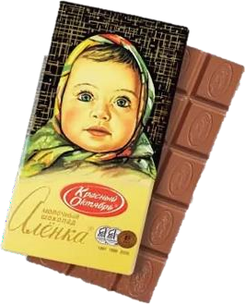Выложите столько денег, сколько стоит мороженое и шоколадка. Что дороже, что дешевле?

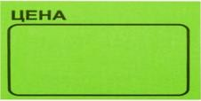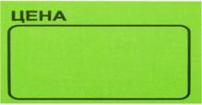

**Воспитатель:** Но, бывали у кошелька и грустные дни. Тогда казалось, что хозяева забыли о кошельке, потому что у него внутри было почти пусто.

**?-**Почему? *Ответ детей*

**Воспитатель:** Хорошо или плохо, когда кошелек оставался почти пустым?

Проблемная ситуация «Чтобы мой кошелек не оставался пустым, я ……

Формировать умения находить выход из создавшейся ситуации.

**Воспитатель:** На чем мы можем экономить?

*Ответ детей (экономить электроэнергию, воду, аккуратно носить одежду, меньше покупать сладкого…)*

Разминка «Пальчиковая гимнастика»

Будем денежки считать, 1, 2, 3, 4, 5 *(сгибаем и разгибаем пальцы рук)*

1 и 2 оплатим дом, дом в котором мы живем *(отгибаем мизинец и безымянный)*

Третья монетка одежду купить *(отгибаем средний палец)*

На четвертую монетку, будем есть и пить *(отгибаем указательный палец)*

Ну а пятую пока спрячем в донце кошелька *(прячем большой палец в кулак)*

**?**Для чего спрячем деньги в донце кошелька?

**Воспитатель:** Когда кошелек становился пустым, его перебрасывали с одного места на другое.

Однажды рядом с Кошельком появилась красивая, яркая, блестящая банковская пластиковая Карточка. Она вам знакома?*(показать на экране)*

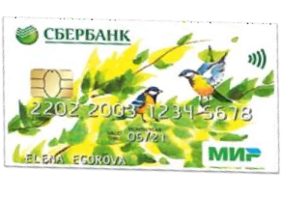

*(дети отвечают*). *(Предлагается детям придумать ответы героев самим, поучаствовать в сюжете сказки)*

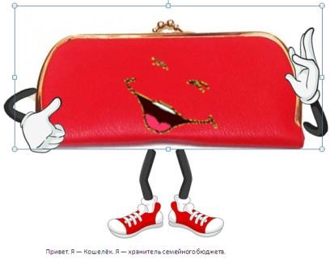Кошелёк насторожился:

— Привет, — сказал он. — Я — Кошелёк. Я — хранитель семейного бюджета. *(Что могла сказать карточка?)*

* А я — пластиковая карточка. Теперь я буду хранительницей денежных средств семьи.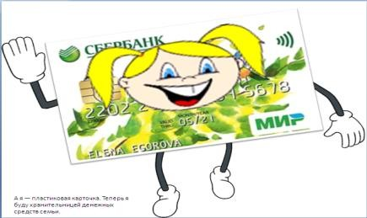
* Но где же ты хранишь купюры? *(Что могла ответить карточка?)*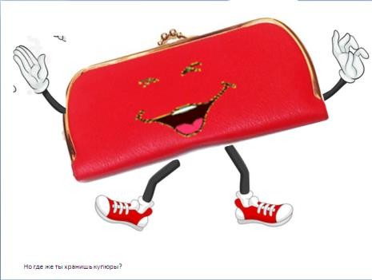
* Они во мне, — гордо ответила Карточка.

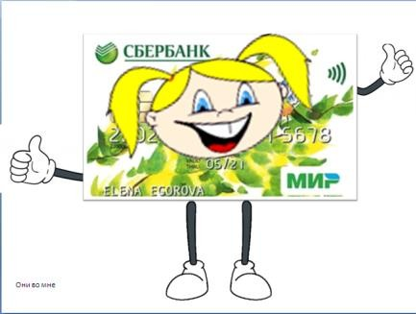

* Но ты такая тонкая и маленькая, — изумился Кошелёк, — и у тебя совсем нет карманчиков. Где же они помещаются? *(Что могла ответить карточка?)*

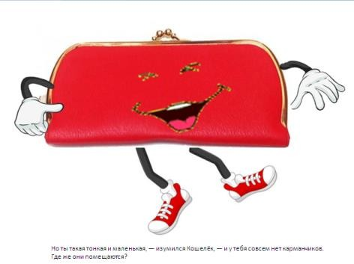

* А мне не нужны карманчики, у меня безналичные деньги— загадочно улыбнулась Карточка. — Я храню секрет волшебных цифр, которые знает только хозяин. Используя их, он может купить всё, что необходимо, и даже немного купюр положить в твой карманчик.

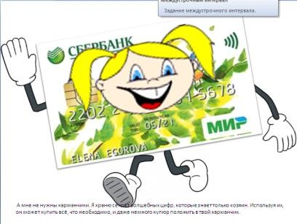

*«Значит, обо мне не забудут»*, — подумал Кошелёк и очень обрадовался. А потом с восторгом предложил Карточке:

* А давай я буду о тебе заботиться. У меня же много карманчиков, и среди них найдётся надёжное местечко для тебя. И ты будешь долго оставаться такой красивой и яркой.

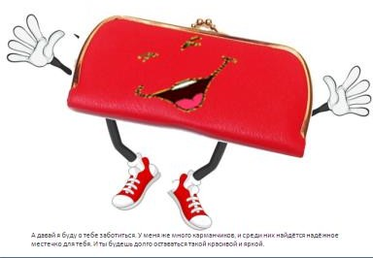

Карточка хотела отказаться, но, подумав, забралась в карманчик Кошелька. Кошелёк думал: *«Теперь хозяин никогда про меня не забудет, и Карточка будет в порядке»*. А Карточка подумала: *«Как тепло и уютно в карманчике Кошелька и ему всегда будет весело»*.

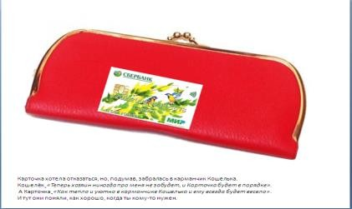

И тут они поняли, как хорошо, когда ты кому-то нужен.

Рефлексия

**?-**Понравилась вам сказка?

* А что больше всего понравилось?
* Важно ли то, что вы сегодня узнали?
* Для чего это пригодится в жизни?

Воспитатель дарит детям магнитики – копилки

